ČESKÁ ASTRONOMICKÁ SPOLEČNOST
sekretariát: Astronomický ústav AV ČR, v. v. i., Boční II / 1401, 141 31 Praha 4
tel. 267 103 040, info@astro.cz


ASTRONOMICKÝ ÚSTAV AV ČR, v. v. i.

Fričova 298, 251 65 Ondřejov

Tiskové prohlášení České astronomické společnosti číslo 115 z 20. 5. 2008

200 LET OD PÁDU STONAŘOVSKÝCH METEORITŮ

Letos si připomínáme 200. výročí od hromadného pádu meteoritů v okolí Stonařova na Jihlavsku. Tato událost se odehrála krátce před 6. hodinou ranní 22. května roku 1808. Meteoritický spad v okolí Stonařova nastal pouhých 5 let poté, co byla vědeckou obcí přijata teorie o možnosti existence meteoritů, tedy kamenů spadlých z vesmíru¹.

Dobové záznamy pád meteoritů popisují jako událost, která vzbudila zájem v širokém okolí. Podle kronik v ono osudné ráno nad Stonařovem vládla jasná obloha. Náhle se však na nebi objevil velký ohnivý kužel a ozvala se ohlušující rána, kterou autoři písemných záznamů připodobňují k výstřelu z děla. Během následujících chvil se ozývalo ještě další dunění, které přecházelo ve svist doprovázející pád jednotlivých meteoritů. Na krajinu se velmi rychle snesla mlha hustá tak, že prý nebylo vidět víc než na 12 kroků. Mnozí svědci události v dobových zápisech popisují i náhlou přítomnost nepříliš vábného zápachu. Ti, kteří se k meteoritům dostali bezprostředně po jejich pádu, popsali, že kameny byly ještě horké.
Stonařovský déšť meteoritů pozorovalo relativně velké množství svědků. Tehdy totiž byla neděle a mnozí šli právě na mši do kostela. Podle kronik celý jev trval přibližně 8 minut, přičemž z nebes spadlo asi 200 až 300 kusů kamenů. Žádný z přihlížejících padajícími meteority nebyl zasažen, podle všeho dokonce nebyly ani žádné ztráty na dobytku ani na majetku.
Kronikáři však v souvislosti s hromadným pádem meteoritů zaznamenali i jednu kuriózní událost. Jeden z kamenů (dle některých pramenů vážil téměř 2 kg) totiž měl spadnout pouze 30 cm od jednoho z občanů Stonařova, který byl tou dobou na náměstí. Tento kámen se měl zabořit 10 cm do udusané hlíny náměstí.
Krátce po pádu se na místě objevil Dr. Karel Schreibers (1775 – 1852), ředitel c. k. přírodovědných sbírek ve Vídni. Tento badatel se zasloužil o velmi kvalitní zdokumentování celé události. V místě sbíral informace, ale i meteority samotné. Mnohé kusy byly od nálezců i za velmi lukrativních podmínek odkoupeny.
Zprávy o pádu meteoritů se šířily velmi rychle. Vůbec první článek o této události byl otištěn v brněnských novinách Blätter für den österreichischen již 31. května 1808 pod názvem Meteor–Steine zu Stannern. Pád meteoritů mezi veřejností vzbudil velký zájem. Důkazem toho jsou i dvě dochované kramářské písně, které se meteoritům ze Stonařova věnují.
Schreibers pečlivě zaznamenával informace o jednotlivých nálezech, takže dnes víme, že rozptylová elipsa zasáhla i celou řadu obcí sousedící se Stonařovem. Kameny se povedlo nalézt v obcích Otín, Rosice, Cerekvička, ale i Dlouhá Brtnice, Hladov, Stará Říše a řadě dalších. Oblast měla tvar elipsy orientované v severojižním směru o délce asi 12,5 km a šířce asi 4,8 km.
Většina nalezených kusů měla hmotnost v rozmezí od 32 g do 48 g. Největší kus však měl hmotnost přibližně 6 kg.
Hlavním vnějším znakem stonařovských meteoritů je černá kůra (krusta) na povrchu, která je sklovitá, lakově lesklá a poměrně tenká (méně než 1 mm). Je jakoby rozčeřena jemným žilkováním a důlky (tzv. piezoglypty). Na některých kamenech je díky těmto stopám dokonce možné rozeznat čelní a týlní část kamene. Všechny tyto jevy vznikly při průletu kamenů atmosférou - ve velmi krátké době byl povrch kamenů roztaven a tavenina rozčeřena proudícím vzduchem. Tvar kamenů je většinou typicky klínovitý a mírně protažený.
Hned v počátcích výzkumů stonařovských meteoritů bylo zjištěno, že jsou velmi neobvyklé - do té doby svým složením dokonce zcela neznámé. Dnes řadíme stonařovské meteority mezi tzv. HED achondrity, které pocházejí pravděpodobně z planetky Vesta. Meteorit Stonařov (ve světě jako Stannern) patří v této skupině mezi eukrity a je výrazně odlišný od ostatních - hovoří se proto o tzv. stonařovském trendu (Stannern trend).
První pokusy o datování stonařovských meteoritů ukazovaly na stáří kolem 3,7 miliard let. Nejnovější práce však přesvědčivě dokládají, že hornina stonařovského meteoritu vznikla již před 4,5 miliardy let.
Meteorit je z mineralogického hlediska tvořen převážně živcem - plagioklasem (téměř čistým anortitem) a pyroxeny (pigeonitem, hyperstenem). V malém nebo zcela nepatrném množství jsou zastoupeny: hmota SiO₂ v různé formě, ilmenit, troilit, chromit a někdy fosforečnany.
Stonařovské meteority lze nyní objevit ve sbírkách mnoha muzeí prakticky po celém světě. Největší nalezený kus se nachází v Přírodovědeckém muzeu ve Vídni. Meteority však jsou i v muzeu v Budapešti, Londýně, Berlíně, Paříži, Římě, ale i ve Washingtonu, New Yorku, Los Angeles, Oxfordu, Ottawě, Moskvě, Tokiu nebo třeba v Sydney. V České republice se stonařovské meteority nacházejí v expozicích Národního muzea v Praze, Moravského zemského muzea v Brně nebo třeba v Muzeu Vysočiny v Jihlavě.

V roce 2008 si připomínáme 200. výročí této významné události. K této příležitosti připravilo Muzeum Vysočiny Jihlava (http://muzeum.ji.cz) a Městys Stonařov (http://www.stonarov) rozsáhlý projekt pod názvem Stonařov 1808 – 2008. Na projektu spolupracuje i Jihlavská astronomická společnost (http://www.jiast.cz).
V rámci oslav kulatého výročí v Muzeu Vysočiny Jihlavy (Masarykovo nám. 57/58, Jihlava) probíhá od 3. května do 1. června výstava Poslové z vesmíru. K vidění je velké množství různých meteoritů prakticky z celého světa. Expozice však obsahuje i tektity a vltavíny. Nechybí ani obsáhlé informace o impaktech, ale i o meteorech a bolidech – vystavena je i bolidová kamera Astronomického ústavu Akademie Věd ČR, v. v. i. Výstava je přístupná každý den kromě pondělí, vždy od 9:00 do 12:00 hod. a od 12:30 do 17:00 hod.
Na den 200. výročí (22. květen 2008) je připraven bohatý program, kterého se zúčastní přední čeští odborníci na meteoritiku a meteorickou astronomii (podrobnosti níže).
Muzeum Vysočiny Jihlava vydalo i sborník, který se věnuje problematice meteoritů ze Stonařova. Součástí sborníku je kromě dobových záznamů a informací o meteoritech i celosvětový seznam míst, kde všude jsou meteority uloženy.

Miloš Podařil RNDr. Karel Malý, Ph.D.
Jihlavská astronomická společnost Muzeum Vysočiny Jihlava

Pozn.:

¹ V minulosti sahající až na přelom 18. a 19. století lze dohledat domněnky o tom, že meteority jsou mimozemského původu, což vyplývá především z prací německého vědce Ernsta Florense Friedricha Chladniho (1756 – 1827). Oficiální věda však teorii
o mimozemském původu meteoritů přijala až na základě výzkumu spadu meteoritů ze dne
26. dubna 1803 u L´Aigle poblíž Paříže, kterým se zabýval fyzik Jean-Baptiste Biot
(1774 – 1862).

PROGRAM OSLAV 200. VÝROČÍ PÁDU STONAŘOVSKÝCH METEORITŮ

22. května 2008

PŘEDNÁŠKY - Muzeum Vysočiny Jihlava
(Masarykovo nám. 55, Jihlava):

15:00 – RNDr. Marcela Bukovanská, CSc.:
Petrologie a stáří zirkonu meteoritu Stonařov (Stannern)
15:30 – Mgr. Lubomír Peltan:
Dobové ohlasy pádu stonařovských meteoritů
16:00 – Mgr. Jakub Haloda:
Původ achondritických HED meteoritů
16:45 – RNDr. Pavel Spurný, CSc.:
Bolidy, meteory a meteority (aneb co se nám děje relativně blízko nad našimi hlavami)

KOMENTOVANÁ PROHLÍDKA VÝSTAVY - Muzeum Vysočiny Jihlava
(Masarykovo nám. 57/58, Jihlava):
17:30 – 18:00 – Volná prohlídka výstavy Poslové z vesmíru (impakty, tektity, vltavíny, meteory, bolidy, meteority) s komentářem.

OSLAVY VE STONAŘOVĚ

8:00 – 21:00 – výstava
19:00 – odhalení památníku, kramářská píseň o pádu meteoritů (v podání pěveckého sboru ZŠ Stonařov), beseda o meteorech a meteoritech, planetka Stonarov, představení
a prodej publikace – sborníku a meteorech a meteoritech
21:00 – ohňostroj

Na obrázcích:

Obr. 1: Stonařovské meteority ze stálé expozice Muzea Vysočiny Jihlava.

Obr. 2 a 3: Dobové rytiny pocházející od Schreiberse.

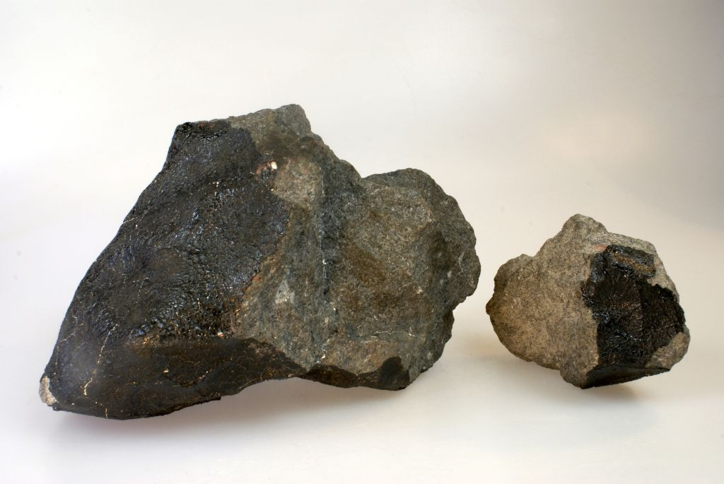

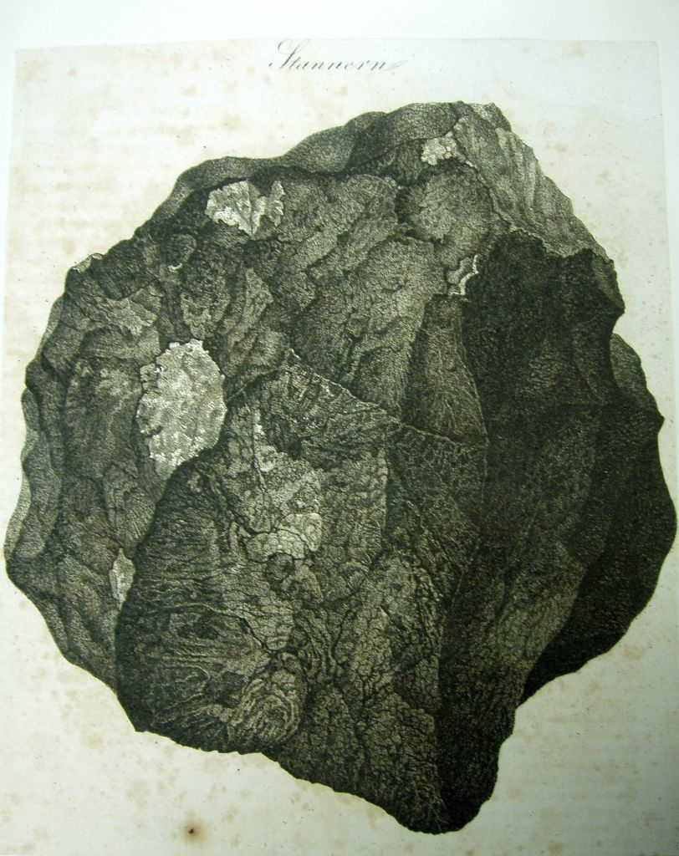

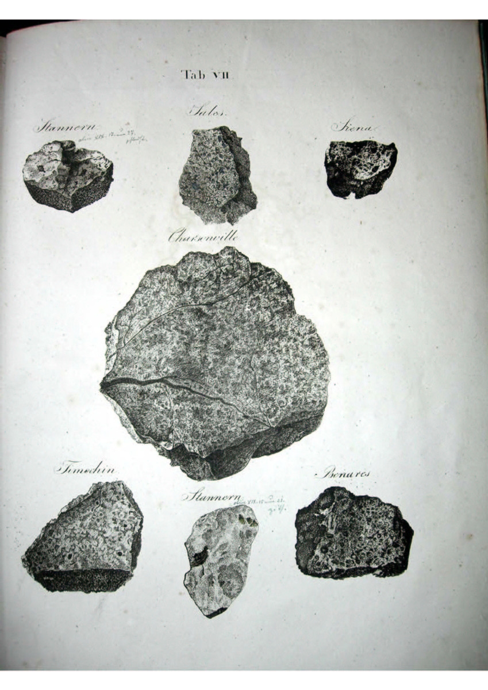

Česká astronomická společnost (ČAS) vydává od května 1998 tisková prohlášení o aktuálních astronomických událostech a událostech s astronomií souvisejících. Počínaje tiskovým prohlášením č. 67 ze dne 23.10.2004 jsou některá tisková prohlášení vydávána jako společná s Astronomickým ústavem Akademie věd ČR, v. v. i. Archiv tiskových prohlášení a další informace nejen pro novináře lze najít na adrese http://www.astro.cz/media. S technickými a organizačními záležitostmi ohledně tiskových prohlášení se obracejte na tiskového tajemníka ČAS Pavla Suchana na adrese Astronomický ústav AV ČR, v. v. i., Boční II/1401, 141 31 Praha 4, tel.: 267 103 040, fax: 272 769 023, e-mail: suchan@astro.cz..

